【13575】
服装立体裁剪（本）自学考试大纲
浙江省教育考试院
2024年6月

自学用书：《国际服装立裁设计：美国经典立体裁剪技法》，康妮·阿曼达·克劳福德著，中国纺织出版社2018第1版

- 课程性质与设置目的要求：
《服装立体裁剪》课程是浙江省自学考试服装与服饰设计专业本科必考课程。本书从立体裁基本原理入手，讲解了基本款式的立体裁剪技法、系列款式的立体裁剪技法、变化款式的立体裁剪技法及应用。通过本课程的学习，以期为自学者、专业学生、设计师等在原创设计和专业技术上提供理论支撑与实践指导，提升他们的设计创新、技术操作和审美提升能力。
《服装立体裁剪》教材内容共分两篇。基础篇主要阐述立体裁剪概述，基础款式的立体裁剪，基础设计三部分内容；高级篇主要阐释服装立体裁剪的进阶设计。全书涵盖了最新立体裁剪方法的系统训练，在系统探讨相关理论的同时突出了可操作性和实用性。
本课程目的是培养学生利用立体裁剪技术实现服装创新设计的方法，锻炼学生的空间设计思维和创新创造能力，使学生能够掌握利用立体裁剪技术解决复杂服装设计问题。自学者通过本课程学习，能够树立良好的职业道德和科学批判精神，形成正确的价值观、先进的文化观、科学的设计观。
学习本课程的要求是：通过本课程教学，使自学者了解国内外主流服装企业利用立体裁剪技术进行服装款式开发和样板设计的实际情况，重点掌握原型、裙子、连衣裙、礼服裙立体裁剪的理论知识与相关技能，重点掌握荷叶边、公主线两种立裁手法及应用技巧，其他章节部分以了解为主不考核，这些关键知识点内容为学生后续从事相关工作奠定良好的理论和实践基础。

二、考核内容及目标
第一部分立体裁剪概述
（一）、学习目的和要求
了解立体裁剪的优势和使用情況；了解不同服装设计中所使用的面料、纤维、结构特点；了解立体裁剪使用的工具和设备，布纹与设计的关系；了解立体裁剪中的专业术语和操作的基本原则；理解的立体裁剪操作技法和设计规范。
（二）、考核知识点
1.立体裁剪操作原则和技法
2.了解立裁人台、主要工具和专业术语
（三）、考核目标要求
1.识记：（1）设计构思 （2）面料选择（3）经纬布纹（4）立体裁剪专业术语
2.领会：（1）立体裁剪准备（2）纸样的修正原则

第二部分 基础款式的立体裁剪
（一）、学习目的和要求
了解立体裁剪基本纸样的构成；了解立体裁剪基本纸样的变化原理及应用；理解的立体裁剪基本款式的操作技法、操作规范、样板调整技巧。本部分重点要求掌握上衣原型和裙子基本纸样的立裁方法，其它部分仅了解不考核。
（二）、考核知识点
1.肩省、腰省原型
2.裙子基本纸样
（三）、考核目标要求
1.识记：（1）肩省、腰省原型（2）裙子基本纸样
2.领会：（1）肩省、腰省原型变化原理（2）裙子基本纸样中省道变化技巧

第三部分 基础设计
（一）、学习目的和要求
了解立体裁剪基本设计操作技法、变化原理、技术规范和样板调整方法；理解立体裁剪基本纸样的变化方法与应用技巧；学会运用不同面料进行立体裁剪基础设计的技能；重点掌握利用荷叶边、公主线进行连衣裙造型设计能力，其它部分仅作了解不考核。
（二）、考核知识点
1.荷叶边设计（圆形、抽褶）
2.公主线连衣裙设计
（三）、考核目标要求
1.识记：（1）圆形荷叶边（2）抽褶荷叶边（3）公主线上衣设计
2.领会：袖窿公主线连衣裙
3.应用；结合案例，利用立体裁剪中的荷叶边和公主线分割手法进行连衣裙的创意变化。

第四部分 进阶设计
（一）、学习目的和要求
了解创意服装和高级时装立体裁剪变化原理；了解创意服装和高级时装立体裁剪纸样的变化方法与应用技巧；重点掌握礼服裙设计的操作技法和技术规范，学会运用不同面料、手法进行礼服裙的创作与表现，其它部分仅作了解不考核。
（二）、考核知识点
礼服裙设计
(三)、考核目标要求
1.识记：（1）高腰挂脖礼服裙设计（2）抹胸紧身礼服裙设计
2.领会：礼服裙立裁设计操作技法
3.应用：结合案例，通过立体裁剪手法实现礼服裙的创意设计与表现。

三、题型举例（考试大纲中题型举例仅作参考，实际命题时不受此限）
(一)、单项选择题（在备选答案中只有一个是正确的，将其选出并把它的题号写在题后括号内，每题2分，共20分）
1.斜裁，是指方向纱线的立体裁剪 。
A. 30º B. 45º C.60º D.75º
(二)、简答题（每题10分，共20分）
1.上衣原型立体裁剪中松量不够的表现有哪些？
(三)、综合题（60分）
1.以立裁人台为基础参考，合理运用荷叶边造型元素设计一款女士宴会礼服裙，绘制正面和背面款式效果图。（40分）
要求：（1）设计图能较好的体现立体裁剪技术手法和服装风格特点。
（2）款式能够体现面料松量适度，比列协调、搭配合理。
（3）以黑白线稿图形式表达，自带铅笔、橡皮。
（4）衣片中需注明纱向符号。

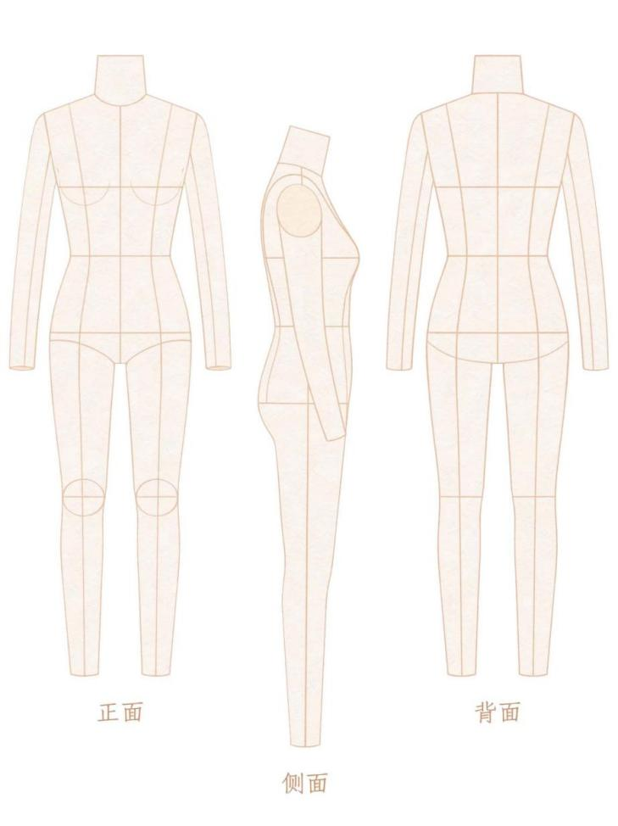

2.简述作品设计思考过程及创新点（10分）；简要说明立体裁剪过程和步骤（10分）。

